**INDICAÇÃO Nº / 2023**

Indica destinação do caminhão da semana “Cata Treco” para a retirada de entulhos na região do Matão.

**EXCELENTÍSSIMO SENHOR PRESIDENTE DA CÂMARA MUNICIPAL DE SUMARÉ,**

Nos termos dos art. 203 a 205 do Regimento Interno desta Casa de Lei, solicito a Vossa Excelência o envio desta propositura ao Excelentíssimo Senhor Prefeito Municipal indicando destinação do caminhão da semana “Cata Treco” para a **retirada de entulho** entulhos na região do Matão, a saber:

* Rua Francisco Costa Pinto (antiga Rua 3) nº 164, 114 e 195, Jardim Paraíso 1;
* Rua Severino Pedro de Lima nº 118, Jardim Santa Rosa;
* Rua Tiago de Castro Ferreira, nº 55, Residencial Parque Fantinatti;
* Rua Irmã Dulce, nº 185, Jardim Barcelona;
* Avenida Rubens Oscar Guelli, Residencial Parque Pavan, Jardim Casa Verde

A Semana do "Cata Treco", instituída pela Lei N° 5.229, de 15 de julho de 2011, tem o objetivo de “promover a limpeza da cidade, melhorando não só o aspecto urbanístico, mas também a qualidade de vida do cidadão e ajudar no combate da dengue”, entre outras doenças.

Em diligências pelo bairro, a assessoria deste vereador relatou a necessidade desta providência, bem como outras medidas inibidoras da recorrência desse tipo de situação.

Sala das sessões, 04 de abril de 2023

**SEBASTIÃO ALVES CORREA**

TIÃO CORREA – Vereador/PSDB

**ANEXO**

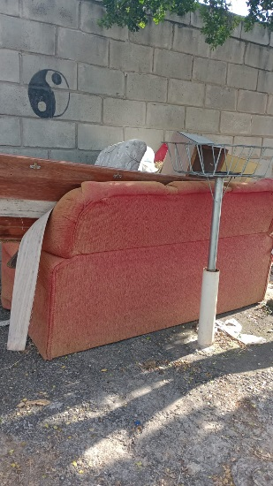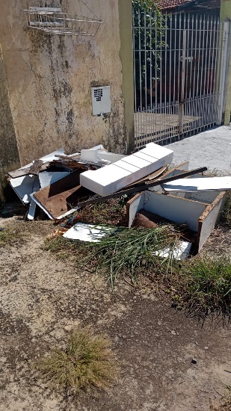**Figura 1.** Necessidade de retirada de entulhos na região do Matão.

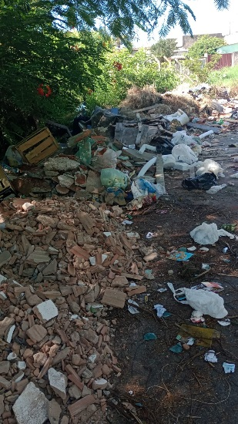

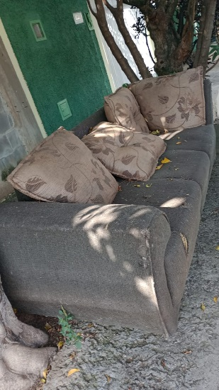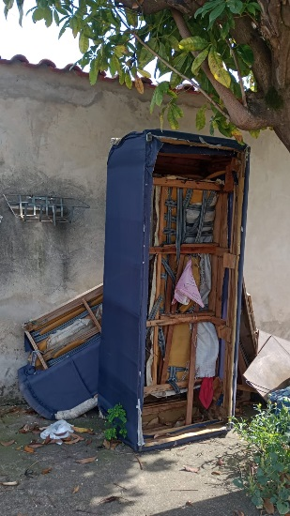

**Fonte:** Fotografias tiradas pela equipe do Vereador Tião Correa.